Parties à une affaire : se connecter au réseau Wi-Fi de la fonction publique de l’Ontario sur un appareil personnel
Le réseau Wi-Fi de la fonction publique de l’Ontario a été installé au palais de justice pour fournir un accès à Internet aux « parties à une affaire » dans certains endroits du bâtiment.
Pour utiliser ce service, vous devez remplir une demande pour l’ouverture d’un « compte invité » et obtenir un nom d’utilisateur et un mot de passe. Le formulaire à cet effet est joint au présent document. Les comptes invités sont valides pour une durée de six mois, après quoi il faut faire une nouvelle demande.
Les utilisateurs du service ne peuvent se connecter qu’à partir d’un seul appareil personnel.

Demander un compte pour six mois
- Remplissez le formulaire Demande d’ouverture d’un compte invité pour le réseau Wi-Fi de la fonction publique de l’Ontario (FPO) en tant que parties à une affaire.
- Envoyez le formulaire dûment rempli à l’adresse wifi@ontario.ca. Un nom d’utilisateur et un mot de passe pour l’Internet sans fil vous seront envoyés par courriel une fois la demande traitée.

Se connecter au réseau Wi-Fi de la fonction publique avec un compte invité
- Après avoir reçu votre nom d’utilisateur et votre mot de passe, recherchez les réseaux Wi-Fi accessibles dans le palais de justice et cliquez sur OPSGuest, puis sur Connecter.
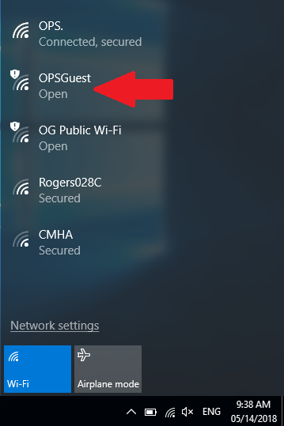

- Ouvrez le navigateur Web de votre appareil et voyez si vous pouvez accéder à Internet. La page « Bienvenue sur le réseau Wi-Fi pour invités du gouvernement de l’Ontario » s’affichera. Cliquez sur Ouvrir une session.
Ne remplissez pas le formulaire d’accès au réseau qui se trouve sur cette page; celui-ci vous fournira seulement un accès temporaire de 8 heures au service.
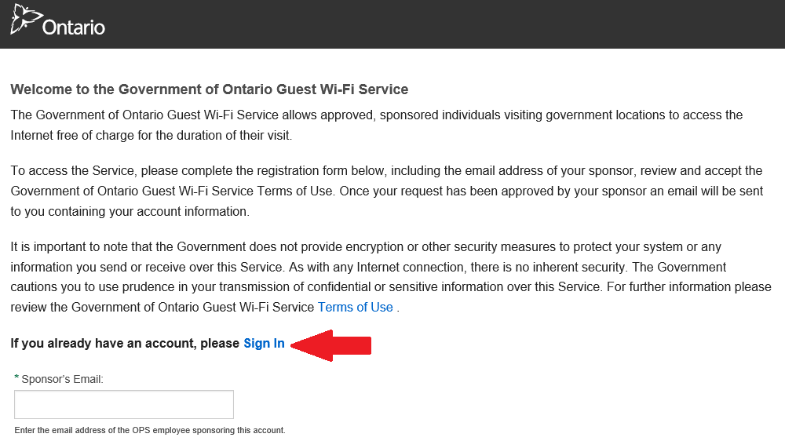
- Vous serez dirigé vers la page d’accueil. Connectez-vous avec le nom d’utilisateur et le mot de passe de votre compte invité.
- La connexion peut prendre jusqu’à 30 secondes. Une fois qu’elle sera établie, l’écran ci-dessous s’affichera pour vous signifier que vous êtes maintenant connecté au réseau Wi-Fi de la fonction publique.
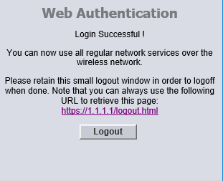

Problèmes de connexion
Le réseau Wi-Fi de la fonction publique de l’Ontario est offert au bénéfice des utilisateurs; aucun soutien n’est offert pour ce service.
Veuillez noter qu’on recommande de ne pas se fier au réseau pour présenter une cause.

